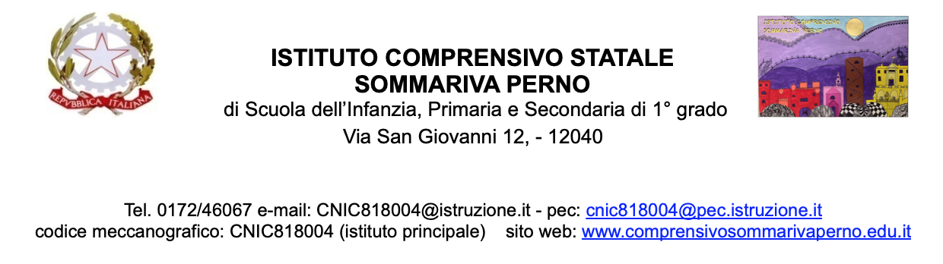

Sommariva Perno, 8 Marzo 2022

Ai Sigg. Genitori degli alunni

LORO SEDI

Comunicazione n° 29

**OGGETTO: DATI RELATIVI ALLO SCIOPERO INTERA GIORNATA 8 MARZO 2022 PER TUTTO IL PERSONALE DOCENTE ED ATA A TEMPO INDETERMINATO E DETERMINATO, INDETTO DAL SINDACATO COBAS e CUB SUR.**

In riferimento allo sciopero in oggetto, del giorno 8 marzo 2022, indetto dalle OO.SS. indicate in oggetto, si comunica che la percentuale del personale scolastico scioperante è stato pari allo 0%.

IL DIRIGENTE SCOLASTICO

(Dott. Giammarco Amoroso)